Fecha: lunes 26 de septiembre de 2016
Boletín de prensa Nº 212

CON ENTUSIASMO, PASTO CELEBRÓ LA FIRMA DEL ACUERDO FINAL PARA LA TERMINACIÓN DEL CONFLICTO

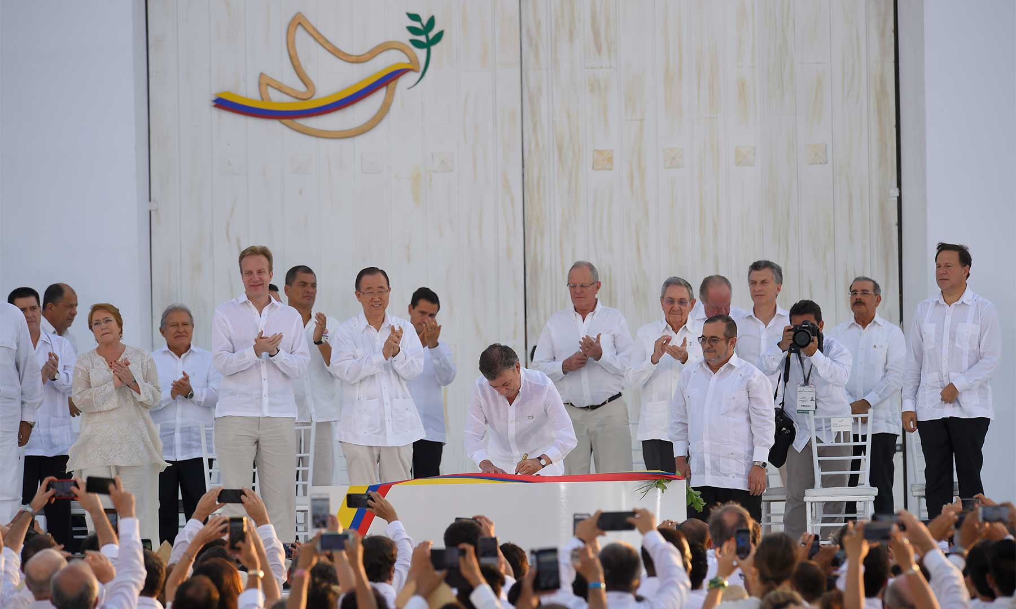

Pasto vivió con alegría y entusiasmo la firma del acuerdo final para la terminación del conflicto suscrito entre el Gobierno de Colombia y las Farc, que pone fin a un conflicto de 52 años. La plaza de Nariño se vistió de carnaval y al ritmo de música de la región, los ciudadanos manifestaron su júbilo y compromiso para comenzar un camino hacia la reconciliación.

Durante el acto que se realizó en Cartagena, el Presidente de la República Juan Manuel Santos Calderón retomó las palabras del Himno Nacional para recordarle al país que “cesó la horrible noche de la violencia que nos ha cubierto con su sombra por más de medio siglo, cesó la horrible noche y llega el día con todas sus promesas. Abramos nuestros corazones al nuevo amanecer; al sol brillante y lleno de posibilidades que se asoma en el cielo de Colombia”.

El Jefe de Estado en su discurso también aseguró: “yo prefiero un acuerdo imperfecto que salve vidas, a una guerra perfecta que siga sembrando muerte y dolor en nuestro país”, así mismo dirigió un mensaje a Rodrigo Londoño Echeverri y miembros de las Farc. “Hoy, cuando emprenden su camino de regreso a la sociedad; cuando comienzan su tránsito a convertirse en un movimiento político, sin armas; siguiendo las reglas de justicia, verdad y reparación contenidas en el Acuerdo – como Jefe de Estado, de la patria que todos amamos – les doy la bienvenida a la democracia”.

En su intervención el máximo dirigente de las Farc, Rodrigo Londoño Echeverri, aseguró que “vamos hacia la política sin armas, preparémonos todos para desarmar las mentes y los corazones. Lo escrito en papel va cobrar vida en la realidad y para que esto sea posible, además de la verificación internacional, el pueblo colombiano debe convertirse en el principal garante de lo pactado, nosotros vamos a cumplir y esperamos que el gobierno cumpla”. Al final de su discurso pidió perdón a todas las víctimas del conflicto por el dolor que esta organización guerrillera causó durante esta guerra.

El secretario General de las Naciones Unidas Ban Ki-moon, encabezó las delegaciones internacionales que acompañaron uno de los momentos históricos más trascendentales de la historia moderna de Colombia. El diplomático Surcoreano dijo que fue un honor para la comunidad internacional apoyar al país en este esfuerzo. “Hoy los colombianos dicen adiós a décadas de llamas y envían una luz brillante de esperanza que ilumina a todo el mundo”.

La capital de Nariño se sumó a esta alegría nacional y entre abrazos y lágrimas de gozo, los habitantes de Pasto, celebraron este nuevo paso hacia la construcción de una paz estable y duradera, que tuvo lugar un lunes 26 de septiembre de 2016, como se consignará en los textos de historia y como lo conocerán las futuras generaciones.

Al respecto el secretario de Educación de la Alcaldía de Pasto, Henry Barco Melo, manifestó que luego de este hecho, ha vuelto la razón porque se enterraron las armas. “Qué bueno que los colombianos comencemos a abrazarnos, en Pasto hay alegría y compromiso. Tenemos la firme convicción que lo único que queda es movilizar la esperanza, desde el sur nos comprometemos a movilizar esa gran sociedad para que la agenda de esos acuerdos se convierta en la ruta del municipio”.

El Presidente de la República suscribió el texto del Acuerdo Final en compañía de 15 presidentes, 27 cancilleres, tres ex presidentes y varios directores de organismos multilaterales, siendo testigos de un acontecimiento que marcará el futuro de Colombia, convirtiéndose en ejemplo mundial como un país que le dice no más a la guerra.

Somos constructores de paz

TODAS LAS GENERACIONES DE PASTO PRESENTES EN HISTÓRICO ACONTECIMIENTO DE LA FIRMA DE LOS ACUERDOS DE PAZ EN COLOMBIA

Como una fecha inmemorable fue considerado la tarde del 26 de septiembre de 2016, para la población de Pasto donde cientos de niños, jóvenes, adolescentes, adultos y demás personas que asistieron a la Plaza de Nariño y quienes al son de la música, la danza y diferentes manifestaciones artísticas de alegría y regocijo, fueron testigos del hecho histórico acontecido en Cartagena de la firma final a los acuerdos pactados entre el Gobierno nacional y las Farc.

Estudiantes, colectivos de comunicación, organizaciones civiles y diferentes activistas, se tomaron la plaza de Nariño con todo tipo de mensajes alusivos al momento histórico de la terminación del conflicto armado.

Sebastián Maya miembro de la Asociación Nacional de Estudiantes de Secundaria, afirmó estar comprometido con el futuro de Colombia. “Siento una felicidad total porque nosotros los jóvenes presenciamos esta firma, es nuestro compromiso de que este acuerdo sea verdadero y eficaz”.

Leidy Johana Armero, estudiante de la Universidad Cooperativa, aseguró que con la firma de la paz, se acaba la guerra que han vivido sin distinción alguna todos los colombianos. “Vamos a tener muchísimas familias beneficiadas en nuestro país ya que los recursos que se invertían para la guerra, ahora se invertirán para la salud, educación”.

De esta manera las personas que presenciaron este histórico acontecimiento para Colombia, invitaron a todos los ciudadanos pastusos a participar de la gran consulta del plebiscito, hecho contundente donde los colombianos tendrán la última decisión para ratificar los compromisos asumidos entre el Gobierno nacional y las Farc.

Somos constructores de paz

ALCALDÍA DE PASTO ACOMPAÑÓ A VÍCTIMA DE VIOLENCIA BASADA EN GÉNERO EN CLAMOR DE JUSTICIA

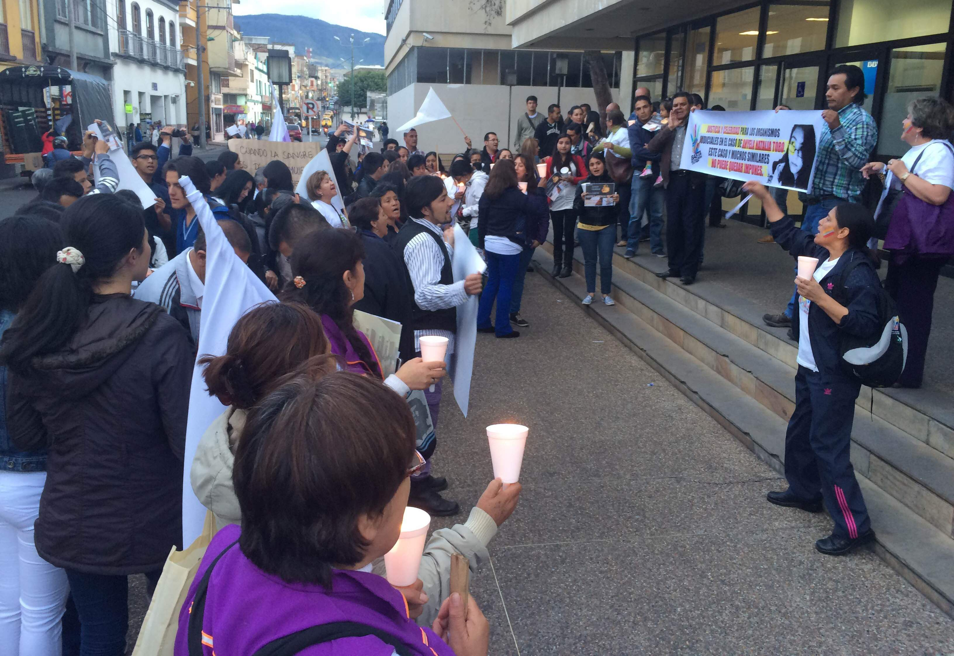

La Concejala de Pasto, Socorro Basante de Oliva y diferentes dependencias de la Alcaldía de Pasto, acompañaron el clamor de justicia ante las autoridades competentes que manejan el caso denunciado por Anyela Natalia Toro, quien se encuentra en estado de salud crítico, tras una fuerte agresión ocasionada por una persona aparentemente cercana, según versiones de su familia.

Durante el plantón realizado en las afueras de la Dirección Seccional de Fiscalías, los familiares de la víctima estuvieron acompañados por diferentes integrantes del Concejo Ciudadano de Mujeres, así como representantes de otras organizaciones.

Socorro Basante de Oliva, mencionó que en este día maravilloso que representa la paz, acompañaron a los familiares de Anyela Natalia Toro, estudiante y madre que ha sido golpeada brutalmente. “Si tocan a una nos tocan a todas”, agregó la concejala quien exigió al Estado colombiano, la celeridad de las normas y el cumplimiento del deber para entregarle a la mujer una vida libre de violencias.

Así mismo Ingrid Legarda Martínez, Jefa de la Oficina de Género de la Alcaldía de Pasto, expresó que casos tan alarmantes como el ocurrido con Anyela Natalia Toro, han merecido que toda la institucionalidad se una pidiendo acceso real a justicia. “No puede ser que todos los esfuerzos en materia de prevención, formulación y ejecución de política pública en contra de la violencia de las mujeres, quede truncada por la impunidad, porque no se da una ejecución real de la ruta de acceso a justicia en los casos de violencia”, precisó.

Información: Jefa Oficina de Género, Ingrid Legarda Martínez. Celular: 3216473438

Somos constructores de paz

INICIAN ACCIONES PARA CONFORMAR COMITÉ INTERINSTITUCIONAL DE ATENCIÓN INTEGRAL PARA HABITANTE DE CALLE

En un hecho de importancia para el municipio de Pasto, se llevó a cabo la reunión previa para conformar el Primer Comité Interinstitucional de Atención Integral del Habitante de Calle, liderado por la Secretaría de Bienestar Social de la Alcaldía, con el propósito de coordinar y orientar una atención más eficiente e integral y garantizar mejores opciones de vida a este grupo poblacional, a través de un proceso de inclusión social y no sólo asistencialista.

A la reunión asistieron entre otros delegados de la Alcaldía de Pasto, Emas, Registraduría, Personería, Defensoría del Pueblo, Policía Nacional, Sena, organizaciones religiosas y un habitante de calle (que viene participando activamente en este proceso); quienes coincidieron en afirmar que el comité debe ofertar servicios integrales para el habitante de calle; que hace parte de una población vulnerable y la cual merece mayor atención.

De acuerdo con lo expresado por la Secretaria de Bienestar Social de Pasto, Karol Eliana Castro Botero, el grupo poblacional se ha caracterizado por sus bajas condiciones de vida y de exclusión; por lo que es urgente la construcción de una ruta de atención integral que garantice sus derechos como ciudadano y mejore su opción de vida hacia la resocialización.

“No tenemos una caracterización y censo exacto del grupo poblacional en el municipio. Por rumores sabemos que están llegando más habitantes de calle. Nuestro interés como Administración es que éste grupo no aumente más, sino que reciba una atención directa”, expresó la funcionaria.

Sobre la agenda desarrollada Castro Botero mencionó que durante el encuentro interinstitucional, se revisó el borrador del decreto para formalizar el comité, el cual será enviado a la Oficina Jurídica para mínimos ajustes, y luego de su aprobación, será firmado por el Alcalde Pedro Vicente Obando Ordóñez. Una vez constituido el comité, se volverá a reunir para construir un plan de acción por cada institución, comprometida en este proceso.

Información: Secretaría de Bienestar Social, Karol Eliana Castro Botero, Celular 3132943022

Somos constructores de paz

ELEGIDOS NUEVE TALLERISTAS Y DINAMIZADORES PARA LA FASE DE FORMACIÓN DEL LABORATORIO DE ARTE URBANO Y ALTERNATIVO EL TERCER LENGUAJE

La Dirección Administrativa de Juventud y el Laboratorio de Arte Urbano y Alternativo "El Tercer Lenguaje", agradecen la participación e interés de todos los proponentes en la primera convocatoria para talleristas de instrumento y dinamizadores locales. La jornada de calificación realizada el pasado viernes 23 de septiembre, se realizó con el apoyo de las siguientes instituciones a través de sus delegados:

- Luis Alberto Calvache. Supervisor de la Secretaría de Educación Municipal.
- Angélica Luna. Egresada de la Facultad de Música Universidad de Nariño. Asesora Secretaría de Cultura Municipal.
- Juan Cano. Coordinador Pinacoteca Departamental.

Los nueve talleristas y dinamizadores elegidos para desarrollar la fase de formación del Laboratorio “El Tercer Lenguaje”, son:

Daniel Mera Bolaños (Bajo)
Andrés Felipe guerrero (Guitarra)
Martín Guzmán López (Piano)
Yeimi Argoty (Batería)
Kevin Alvarado Narváez (Voz)
Mario Fierro (Graffiti)
Javier Iván Garzón (Break Dance)
Jonathan Jurado (Dj)
Brayan Muñoz (Rap)

Los seleccionados serán contactados en las próximas horas con el fin de definir próximas actividades y comenzar con la fase formativa. Del mismo modo, el acta donde consta todo lo relativo a la jornada y criterios de calificación, reposa en la Dirección de Juventud, y se hará llegar a los correos electrónicos de los proponentes.

Si requiere información adicional, puede dirigirse a la carrera 21B #19-37 quinto piso, Edificio Jácomez, o comunicarse al teléfono 7205382.

Información: Directora Administrativa de Juventud Nathaly Riascos Maya. Celular: 3014887417 nathalyjriascos@gmail.com

Somos constructores de paz

CONTINÚAN ACTIVIDADES DE LA SEMANA DE HÁBITOS Y ESTILOS DE VIDA SALUDABLE

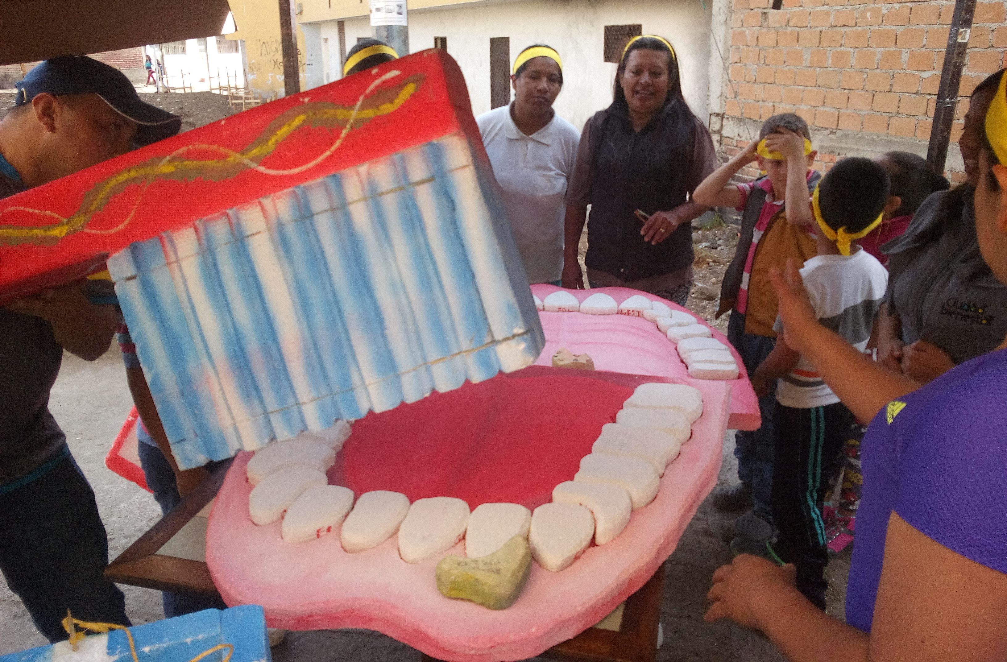

Dentro de la Semana de Hábitos y Estilos de Vida Saludable, la Secretaría de Salud y demás dependencias de la Alcaldía que trabajan por este tema, se reunieron en el barrio El Progreso, para llevar a cabo una carrera de observación con el firme propósito de fomentar los estilos de vida saludable.

Esta carrera permitió la participación de la comunidad, quien organizó los 4 grupos participantes, en 4 bases, alusivos a los 4 factores protectores para los estilos de vida saludable: alimentación saludable, actividad física, prevención en consumo de cigarrillo y control de tabaco y salud oral. Cada grupo pasó por cada base para ejecutar tareas específicas relacionadas con los protectores, todo esto con el apoyo de la Institución Cesmag y Acciones Colectivas de la ESE Pasto Salud.

Alterno a estas actividades, las familias del barrio, en la base de alimentación saludable, realizaron una degustación para los participantes, se informó sobre la oferta de alimentos saludables y de los grupos de alimentos que se debe consumir; la segunda base es la de control de tabaco, donde se sensibilizó sobre la Ley 1335, que habla sobre la prohibición de toda forma de publicidad, promoción y patrocinio, y la garantía de responsabilizarse de los espacios libres de humo de cigarrillo.

La base de Salud Oral, que promueve no solo la importancia del cepillado, sino la importancia de ver la boca como un elemento esencial para comunicarse y expresarse, además de la garantía que tiene un adecuado uso del cepillo de dientes, la seda dental y la crema dental en la higiene bucal. La cuarta base, es la actividad física, que hizo retos a través de la recuperación de los juegos autóctonos.

En la última fase se quiso mostrar la actividad física no solo como un elemento de esparcimiento y recreación, sino como una herramienta fundamental para prevenir la aparición de enfermedades, para la recuperación de la autoestima y en general, para mejorar la calidad de vida, la condición física, el fortalecimiento; con el apoyo de la funcionaria de actividad física, se hicieron pequeños ejercicios de pausas activas con elementos de casa que pueden usar para incorporar en el quehacer cotidiano.

Una vez terminen estos procesos de formación en la comunidad, se haya fortalecido los hábitos saludables y la recuperación física del parque, se pretende que la comunidad se empodere de su territorio, y haga uso adecuado de los recursos de los elementos para incorporar los estilos de vida saludable en si rutina diaria.

Información: Secretaria de Salud Diana Paola Rosero. Celular: 3116145813 dianispao2@msn.com

Somos constructores de paz

CON MÁS DE 200 LÍDERES SE REALIZÓ PRIMERA CUMBRE COMUNAL POR LA PAZ CON JUSTICIA SOCIAL

La Secretaría de Desarrollo Comunitario de la Alcaldía de Pasto llevó a cabo la Primera Cumbre Comunal por la Paz con Justicia Social, en la que se desarrollaron temáticas de participación política de los movimientos ciudadanos, desarrollo integral rural, entre otras, dentro del marco del acuerdo de paz entre el Gobierno nacional y las Farc.

A través de preguntas orientadas sobre temas estratégicos, se articuló información de la paz comunal como eje fundamental para consolidar un mandato, de igual manera se expusieron las problemáticas que están atravesando las poblaciones del departamento por los cultivos ilícitos. El conversatorio liderado por el Alto Comisionado para el Postconflicto, Gerardo Sarmiento Chacón, dio a conocer la dinámica y acciones que se implementarán en el país después del resultado del plebiscito de este domingo 2 de octubre.

Por su parte el alcalde Pedro Vicente Obando Ordóñez, aseguró que las organizaciones comunales, son la fuerza más grande para el empoderamiento político de la ciudad, las cuales deben estar prestas para consolidar la organización y participación ciudadana en lo que será un nuevo comienzo para Colombia.

El evento contó con la participación de más de 200 líderes comunales del municipio y el departamento, de la Federación de Juntas de Acción Comunal de Nariño, organización que a la fecha cuenta con cinco millones de afiliados nacionalmente.

Información: Secretaria de Desarrollo Comunitario, Paula Andrea Rosero Lombana. Celular: 3017833825
Somos constructores de paz

JÓVENES Y ADULTOS MAYORES COMPARTEN VIVENCIAS EN PRIMER ENCUENTRO INTERGENERACIONAL

Con la participación de los Centros Vida de Miraflores I y II, Anganoy, La Esperanza, Agualongo, y de los corregimientos de Genoy y Catambuco, se desarrolló el Primer Encuentro Intergeneracional que además contó con la presencia de los estudiantes de la Institución Educativa Municipal Luis Eduardo Mora de los grados 10 y 11; quienes intercambiaron conocimientos y experiencias desde una actitud de respeto y apoyo.

El encuentro entre jóvenes y adultos mayores, organizado por la Secretaría de Bienestar Social de la Alcaldía de Pasto, se convirtió en un espacio para la promoción y el fortalecimiento de la solidaridad intergeneracional, como elemento clave para la sensibilización del proceso de envejecimiento y vejez.

La iniciativa permitió compartir experiencias mutuas, los adultos compartieron sus tradiciones orales, cuentos, mitos, leyendas, músicas, mientras los jóvenes hicieron una muestra de los ritmos contemporáneos y de sus equipos de última tecnología.

Información: Secretaría de Bienestar Social, Karol Eliana Castro Botero, Celular 3132943022

Somos constructores de paz

Oficina de Comunicación Social
Alcaldía de Pasto

